Armbågsluxationer
Revidering i denna version.
Ny rutin

Bakgrund och Syfte
Armbågsluxationer är efter axelluxationer den vanligaste leden att luxera av de stora lederna. Den vanligaste orsaken är fall i samma plan. Högst incidens ses hos patienter i ålderskategorin 10-30 år. Sport är också vanligt framför allt i lägre åldrar. Män drabbas oftare än kvinnor.[1]
Armbågsluxationer kan delas in i enkla armbågsluxationer utan fraktur och frakturluxationer. Små benfragment under 2 mm räknas ej som frakturluxationer. Den vanligaste typen av luxation är den posterolaterala eller posteriora luxationen. Posteromediala eller mediala luxationer är mycket ovanligare.
Enkla armbågsluxationer kan ofta behandlas konservativt efter reponering med gott resultat. Armbågar som är instabila efter reponering och frakturluxationer behöver däremot ofta operativ åtgärd.
Man har sett goda resultat med endast behandling med slynga och ev mjukt bandage vid enkla armbågsluxationer och snabb mobilisering.[4, 5]
Syfte med rutinen är att tydliggöra utredningsgång och behandling vid armbågsluxationer på akutmottagningen.

Avgränsande
Läkare på ortopedkliniken och akutmottagningen i NU-sjukvården.

Åtgärder
Utredning på akutmottagning
- Slätröntgen: Före och efter reposition. Om slätröntgen inte visar på några associerade frakturer (avulsionsfrakturer under 1-2 mm räknas ej) samt kongruens i armbågsleden, behövs ingen vidare radiologiskutredning.
- Kliniskt status: Tecken på stora mjukdelsskador såsom synliga subkutana hematom och svullnad runt armbågen ökar risken för instabilitetsproblem efter reponering.
Undersök även närliggande leder för associerade skador. (Främst handleden men även axel)
- Neurovaskulärt status före och efter reposition.
- Stabilitetsbedömning: För armen i armbågens rörelseomfång direkt efter reponering, vill den luxera på nytt betraktas den som höggradigt instabil.

Reponeringsteknik
Reponering kan göras på flera olika sätt:
- Underarmen fritt hängandes, guidning av olecranon med ena handen och drag i längsriktningen med andra handen (Meyn /modifierad Stimson).
- Patienten kan ligga på mage med armen fritt hängandes på britsen. Drag i längsriktning av armen och därefter försiktig flexion i armbågsleden (Parvin metoden).
- Drag och motdrag-teknik: kräver två personer. En som stabiliserar patienten och en som drar i längsriktningen med armen och därefter flekterar i armbågsleden
- Leverage teknik: Man använder sin egen underarm som hävarm.

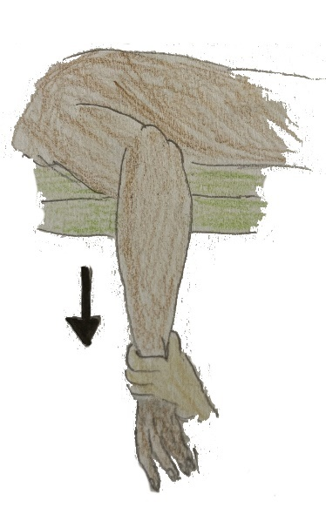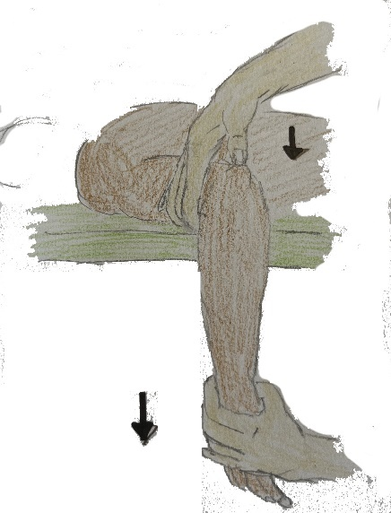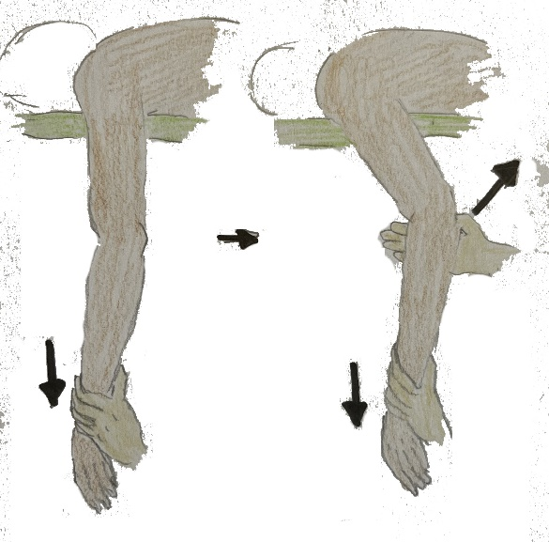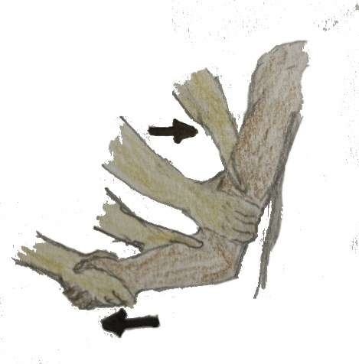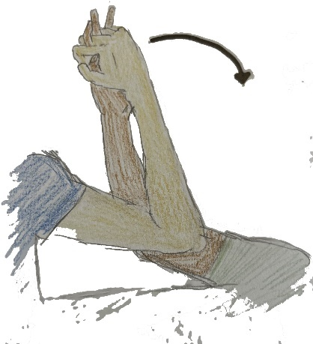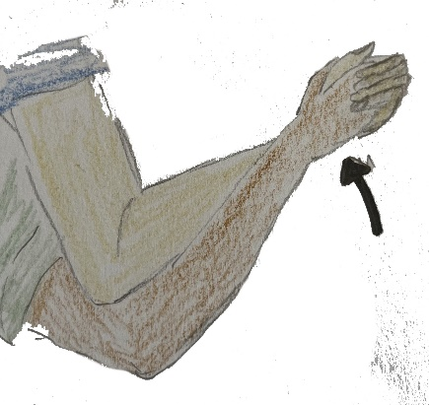
F)
E)
D)
C)
A)
B)
Bild 1. A)/B) Modifierad Stimson/Meynteknik C) Parvinmetoden D) Drag och motdrag teknik E) Leveragemetoden liggande F) Leveragemetoden sittande
I studier har man inte sett någon större skillnad i successrate och biverkningar på de olika metoderna. Det kan vara bra att känna till flera metoder ifall man inte lyckas med det första reponerngsförsöket. Oavsett reponeringsmetod är det viktigt att tänka på att göra det långsamt och kontrollerat så att musklerna får slappna av. Underarmen i supination för att coronoiden ska haka ur och bicepssenan slappna av. Överextension ska undvikas då detta ökar risken för att klämma in nervus medianus.[6]

Behandling
- Om slätröntgen efter reponering visar kongruens i leden och inga associerade frakturer behandla med Collar n´cuff,samt remiss till fysioterapeut för tidig mobilisering.[5]
- Vid associerade frakturer på slätröntgen gå vidare med DT och diskussion med traumateamet. Collar ´n cuff i väntan på DT.
- Vid misstanke om stora mjukdelsskador (synliga subkutana hematom och svullnad runt armbågen) och/eller inkongruens i leden på slätröntgen, gå vidare med och återbesök till traumateamet inom 7 dagar. Collarn cuff i väntan på och återbesök. Och då ställningstagande till MRT.

Uppföljning
Om inga associerade frakturer och kongruens i leden, remiss till sjukgymnastik i primärvården.
Återbesök för kliniskkontroll och röntgen efter 1 vecka till ortopedmottagningen.
Referenslista
1. Stoneback, J.W., et al., Incidence of elbow dislocations in the United States population. J Bone Joint Surg Am, 2012. 94(3): p. 240-5.
2. Schnetzke, M., et al., Initial joint stability affects the outcome after conservative treatment of simple elbow dislocations: a retrospective study. Journal of Orthopaedic Surgery and Research, 2015. 10.
3. Robinson, P.M., E. Griffiths, and A.C. Watts, Simple elbow dislocation. Shoulder Elbow, 2017. 9(3): p. 195-204.
4. Iordens, G.I., et al., Early mobilisation versus plaster immobilisation of simple elbow dislocations: results of the FuncSiE multicentre randomised clinical trial. Br J Sports Med, 2017. 51(6): p. 531-538.
5. Pott, C., et al., Treatment Outcomes of Simple Elbow Dislocations: A Systematic Review of 1,081 Cases. JBJS Rev, 2024. 12(1).
6. Gottlieb, M. and J. Schiebout, Elbow Dislocations in the Emergency Department: A Review of Reduction Techniques. J Emerg Med, 2018. 54(6): p. 849-854.

